Resolución del Pleno del Instituto de Transparencia, Acceso a la Información Pública y Protección de Datos Personales del Estado de México y Municipios, con domicilio en Metepec, Estado de México; de veintiuno (21) de junio de dos mil veintidós.

VISTO el expediente electrónico formado con motivo del recurso de revisión 09843/INFOEM/IP/RR/2022, promovido por xxxxxxxx xxxxxxxxx, que en lo sucesivo se le identificara como RECURRENTE; en contra de la respuesta del Ayuntamiento de Atizapán de Zaragoza, en lo sucesivo el SUJETO OBLIGADO, se procede a dictar la presente resolución, con base en los siguientes:

ANTECEDENTES

- El dos (02) de mayo de dos mil veintidós, el Recurrente presentó a través del Sistema de Acceso a la Información Mexiquense (SAIMEX), la solicitud de información pública registrada con el número 00264/ATIZARA/IP/2022, mediante la cual requirió lo siguiente:

“SOLICITO RELACION DE TODO EL PERSONAL DE CONFIANZA ACTIVO AL 15 DE ABRIL DE 2022, CLASIFICADO POR DEPENDENCIA, PUESTO O CARGO, NOMBRE COMPLETO, SUELDO MENSUAL BRUTO, CORREO ELECTRÓNICO, TELEFONO Y EXTENSIÓN. TODO EN ARCHIVO DIGITAL” (Sic)

- Se hace constar que se señaló como modalidad de entrega de la información: A través del SAIMEX.

- El dos (02) de mayo de dos mil veintidós, se realizó un requerimiento al servidor público habilitado:

- El veinticuatro (24) de mayo de dos mil veintidós, el SUJETO OBLIGADO emitió respuesta en los siguientes términos:

“… SE ATIENDE CON EL MEMORANDUM SRH/137, EL CUAL SE ANEXA EN ARCHIVO PDF, DE IGUAL FORMA LA EVIDENCIA...” (Sic.)

Archivos adjuntos:
- MEMORANDUM SRH_137.pdf: Memorándum de fecha 23 de mayo de 2022, suscrito y signado por la Subdirectora de Recursos Humanos, dirigido a la Secretaría Técnica de la Dirección de Administración, a tráves del cual informó lo siguiente:

“…se anexa archivo en formato PDF de nombre 00264_ATIZARA_IP_2022.pdf que contiene el listado del personal de confianza activo en el periodo que comprende del primero al quince de abril del año en curso mismo que corresponde a la quincena 07, donde se enuncia, nombre, puesto, adscripción, percepciones brutas mensuales, correo electrónico institucional (en caso de contar con uno) y número de extensión…” (Sic)

- 00264_ATIZARA_IP_2022.pdf: Documento de setenta y ocho fojas que contienen el listado de personal activo con la categoría de confianza, en el que se observan los siguientes rubros: nombre, puesto, adscripción, percepciones brutas mensuales, correo electrónico institucional y número de extensión; respecto a la solicitud de información 00264/ATIZARA/IP/2022.

- Derivado de la respuesta emitida por el SUJETO OBLIGADO, el veintisiete (27) de mayo de dos mil veintidós, el Recurrente interpuso el recurso de revisión 09843/INFOEM/IP/RR/2022; impugnación en la que refirió lo siguiente:

Acto impugnado: “negativa de respuesta a la solicitud” (Sic)

Razones o motivos de inconformidad: “la autoridad bajo falsas premisas se niega a entregar la información solicitada” (Sic)

- Se registró el recurso de revisión bajo el número de expediente al rubro indicado, asimismo, con fundamento en lo dispuesto por el artículo 185 fracción I de la Ley de Transparencia y Acceso a la Información Pública del Estado de México y Municipios se turnó a la Comisionada María del Rosario Mejía Ayala, con el objeto de su análisis.

- La Comisionada Ponente, con fundamento en lo dispuesto por el artículo 185 fracción II de la Ley de Transparencia y Acceso a la Información Pública del Estado de México y Municipios, a través del acuerdo de admisión de dos (02) de junio de dos mil veintidós, puso a disposición de las partes el expediente electrónico vía Sistema de Acceso a la Información Mexiquense (SAIMEX) a efecto de que en un plazo máximo de siete días manifestaran lo que a su derecho convinieran, ofrecieran pruebas y alegatos según corresponda a los casos concretos, de esta forma para que el SUJETO OBLIGADO presentara el informe justificado procedente.

- El SUJETO OBLIGADO rindió Informe Justificado para manifestar lo que ha su derecho conviniera a través de archivo electrónico denominado “20220603165350028.pdf” de fecha 31 de mayo de 2022, suscrito y signado por el Director de Administración, dirigido a la Titular de la Unidad de Transparencia e Información; por medio del cual informó que a través del Memorándum SRH/137 la Subdirección de Recursos Humanos dio atención a la solicitud de información y en ningún momento negó lo requerido.

- Por su parte el Recurrente presentó alegatos, ni ofreció medios de prueba, según consta en el Sistema de Acceso a la Información Mexiquense SAIMEX.

- El veintiuno (21) de junio de dos mil veintidós, la Comisionada Ponente decretó el cierre del periodo de instrucción, por lo que se ordenó turnar el expediente a resolución, misma que ahora se pronuncia; y --------------------------------------------------

CONSIDERANDO

PRIMERO. De la competencia

- Este Instituto de Transparencia, Acceso a la Información Pública y Protección de Datos Personales del Estado de México y Municipios, es competente para conocer y resolver el presente recurso de conformidad con el artículo: 6, apartado A, fracción IV de la Constitución Política de los Estados Unidos Mexicanos; 5, párrafos trigésimo, trigésimo primero y trigésimo segundo, fracciones IV y V, de la Constitución Política del Estado Libre y Soberano de México; artículos 1, 2 fracción II, 13, 29, 36 fracciones I y II, 176, 178, 179, 181 párrafo tercero y 185 de la Ley de Transparencia y Acceso a la Información Pública del Estado de México y Municipios; y 10, 7, 9 fracciones I y XXIV, y 11 del Reglamento Interior del Instituto de Transparencia, Acceso a la Información Pública y Protección de Datos Personales del Estado de México y Municipios.

SEGUNDO. De la oportunidad y procedencia.

- El medio de impugnación fue presentado a través del SAIMEX en el formato previamente aprobado para tal efecto y dentro del plazo legal de quince días hábiles otorgados; siendo así que el SUJETO OBLIGADO entregó respuesta el veinticuatro (24) de mayo de dos mil veintidós, de tal forma que el plazo para interponer el recurso de revisión transcurrió del veinticinco (25) de mayo al catorce (14) de junio de dos mil veintidós.

- Luego entonces, si el presente recurso de revisión fue interpuesto el veintisiete (27) de mayo de dos mil veintidós, éste se encuentra dentro de los márgenes temporales previstos en el artículo 178 de la Ley de Transparencia y Acceso a la Información Pública del Estado de México y Municipios vigente.

- Así, esta Organismo Garante advierte que el escrito contiene las formalidades previstas por el artículo 180 último párrafo de la Ley de Transparencia y Acceso a la Información Pública del Estado de México y Municipios, por lo que es procedente que este Instituto de Transparencia, Acceso a la Información Pública y Protección de Datos Personales del Estado de México y Municipios, conozca y resuelva el presente recurso.

TERCERO. Del planteamiento de la Litis.

- El Recurrente solicitó al Ayuntamiento de Atizapán de Zaragoza, la relación de todo el personal de confianza activo al 15 de abril de 2022, por dependencia, puesto o cargo, nombre completo, sueldo mensual bruto, correo electrónico y número de extensión.

- En respuesta el SUJETO OBLIGADO remitió a través de la Subdirectora de Recursos Humanos remitió un listado del personal activo al quince de abril de dos mil veintidós con categoría de confianza; en el que se observan los siguientes rubros: nombre, puesto, adscripción, percepciones brutas mensuales, correo electrónico institucional y número de extensión.

- En consecuencia el Recurrente impugnó la respuesta del SUJETO OBLIGADO mediante recurso de revisión en el que señaló, como razones o motivos de inconformidad: “la autoridad bajo falsas premisas se niega a entregar la información solicitada” (Sic)

- Por lo anterior, la Litis a resolver en el presente recurso se circunscribe en determinar si la respuesta del SUJETO OBLIGADO colma el derecho de acceso a la información ejercido por el ahora RECURRENTE; o si, por el contrario, se actualizan las causales de procedencia del recurso de revisión establecidas en el artículo 179 fracción I de la Ley de Transparencia y Acceso a la Información Pública del Estado de México y Municipios, que establecen la negativa a la información solicitada.

CUARTO. Estudio y Resolución del asunto.

- Se procede analizar el contenido íntegro de las actuaciones que obran en el expediente electrónico, y así este Órgano Garante dicte la resolución correspondiente, apegándose en todo momento al principio de máxima publicidad de acuerdo con lo establecido en el artículo 8 de la Ley de Transparencia y Acceso a la Información Pública del Estado de México y Municipios.

- En ese orden de ideas, es importante señalar que, el artículo 4°, párrafo segundo de la Ley de Transparencia y Acceso a la Información Pública del Estado de México y Municipios, señala que toda la información generada, obtenida, adquirida, transformada, administrada o en posesión de los sujetos obligados es pública y accesible de manera permanente a cualquier persona, en los términos y condiciones que se establezcan en los tratados internacionales de los que el Estado mexicano sea parte:
Artículo 4. El derecho humano de acceso a la información pública es la prerrogativa de las personas para buscar, difundir, investigar, recabar, recibir y solicitar información pública, sin necesidad de acreditar personalidad ni interés jurídico.
Toda la información generada, obtenida, adquirida, transformada, administrada o en posesión de los sujetos obligados es pública y accesible de manera permanente a cualquier persona, en los términos y condiciones que se establezcan en los tratados internacionales de los que el Estado mexicano sea parte, en la Ley General, la presente Ley y demás disposiciones de la materia, privilegiando el principio de máxima publicidad de la información. Solo podrá ser clasificada excepcionalmente como reservada temporalmente por razones de interés público, en los términos de las causas legítimas y estrictamente necesarias previstas por esta Ley.
Los sujetos obligados deben poner en práctica, políticas y programas de acceso a la información que se apeguen a criterios de publicidad, veracidad, oportunidad, precisión y suficiencia en beneficio de los solicitantes.

- De lo anterior, se deduce que la información generada, obtenida, adquirida, transmitida, administrada o en posesión de los Sujetos Obligados, será accesible a cualquier persona, privilegiando el principio de máxima publicidad de la información.

- Asimismo, el artículo 24 de la Ley de la materia, dispone que los Sujetos Obligados sólo proporcionarán la información pública que generen, administren o posean en el ejercicio de sus atribuciones; por consiguiente, la información pública se encuentra a disposición de cualquier persona, lo que implica que es deber de los sujetos obligados, garantizar el derecho de acceso a la información pública.

- Una vez expuesto lo anterior, de la lectura a la solicitud de información 00264/ATIZARA/IP/2022, y como fuera señalado en el Planteamiento de la Litis de esta resolución, se advierte que el entonces Recurrente solicitó al Ayuntamiento de Atizapan de Zaragoza, la relación de todo el personal de confianza activo al 15 de abril de 2022 por dependencia, puesto o cargo, nombre completo, sueldo mensual bruto, correo electrónico y número de extensión.

- En respuesta, el SUJETO OBLIGADO remitió a través de la Subdirectora de Recursos Humanos remitió un listado del personal activo al quince de abril de dos mil veintidós con categoría de confianza; en el que se observan los siguientes rubros: nombre, puesto, adscripción, percepciones brutas mensuales, correo electrónico institucional y número de extensión.

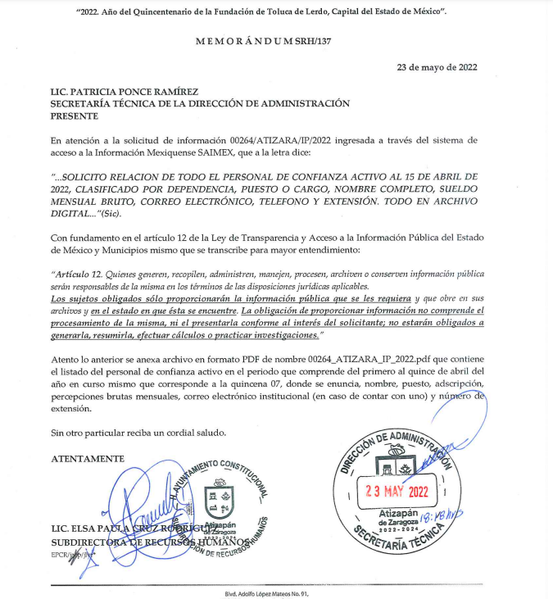

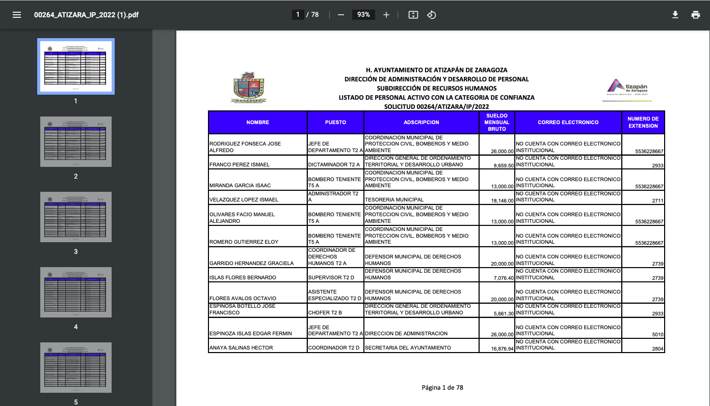
(…)

- En consecuencia, el RECURRENTE promovió el recurso de revisión con número al rubro indicado en contra de la respuesta del SUJETO OBLIGADO, en el que señaló, como razones o motivos de inconformidad, la negativa de la información solicitada.

- Ahora bien, es importante señalar que la solicitud de información fue turnada al Servidor Público Habilitado de la Subdirección de Recursos Humanos; situación que se advierte de las documentales que obran en el expediente electrónico del SAIMEX.

- En este sentido y de conformidad con lo establecido en el Manual de Organización de la Dirección de Administración, se establece las funciones de la Subdirección de Recursos Humanos, en los siguientes términos:
(…)
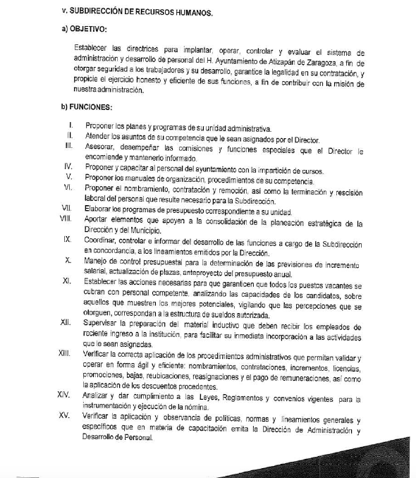

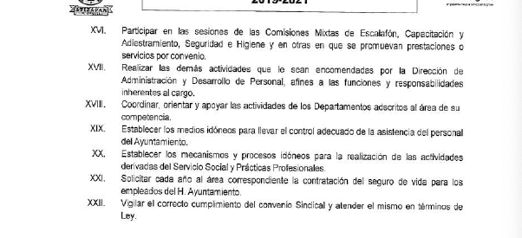

- Así, se desprende que la Subdirectora de Recursos Humanos en congruencia a lo solicitado por el Recurrente, es la Servidora Pública Habilitada para atender lo referente al personal de confianza adscrito al SUJETO OBLIGADO, y en el ámbito de sus atribuciones, plasmó la respuesta al requerimiento.

- Es de precisar que, cada área cuenta con un Servidor Público Habilitado, que es la persona encargada de apoyar, gestionar y entregar la información que se ubique en la misma, a sus respectivas Unidades de Transparencia; respecto de las solicitudes presentadas y aportar en primera instancia el fundamento y motivación de la clasificación de la información al Titular de la Unidad de Transparencia de los Sujetos Obligados, lo anterior de conformidad con los artículos 3 fracción XXXIX, 58 y 59, de la Ley Local en la materia, que estipulan lo siguiente:

“Artículo 3. Para los efectos de la presente Ley se entenderá por:
(…)
XXXIX. Servidor público habilitado: Persona encargada dentro de las diversas unidades administrativas o áreas del sujeto obligado, de apoyar, gestionar y entregar la información o datos personales que se ubiquen en la misma, a sus respectivas unidades de transparencia; respecto de las solicitudes presentadas y aportar en primera instancia el fundamento y motivación de la clasificación de la información;
(…)
Artículo 58. Los servidores públicos habilitados serán designados por el titular del sujeto obligado a propuesta del responsable de la Unidad de Transparencia.

Artículo 59. Los servidores públicos habilitados tendrán las funciones siguientes:
I. Localizar la información que le solicite la Unidad de Transparencia;
II. Proporcionar la información que obre en los archivos y que le sea solicitada por la Unidad de Transparencia;
III. Apoyar a la Unidad de Transparencia en lo que esta le solicite para el cumplimiento de sus funciones;
IV. Proporcionar a la Unidad de Transparencia, las modificaciones a la información pública de oficio que obre en su poder;
V. Integrar y presentar al responsable de la Unidad de Transparencia la propuesta de clasificación de información, la cual tendrá los fundamentos y argumentos en que se basa dicha propuesta;
VI. Verificar, una vez analizado el contenido de la información, que no se encuentre en los supuestos de información clasificada; y
VII. Dar cuenta a la Unidad de Transparencia del vencimiento de los plazos de reserva.”

- Aunado a lo anterior, el artículo 92 fracción VIII de la Ley de Transparencia y Acceso a la Información Pública del Estado de México y Municipios, establece entre las obligaciones en materia de transparencia y acceso a la información pública, lo siguiente:

“Capítulo II
De las Obligaciones de Transparencia Comunes

Artículo 92. Los sujetos obligados deberán poner a disposición del público de manera permanente y actualizada de forma sencilla, precisa y entendible, en los respectivos medios electrónicos, de acuerdo con sus facultades, atribuciones, funciones u objeto s ocial, según corresponda, la información, por lo menos, de los temas, documentos y políticas que a continuación se señalan:
(…)
VII. El directorio de todos los servidores públicos, o su equivalente o de menor nivel, a partir del nivel de jefe de departamento cuando se brinde atención al público recursos públicos, realicen actos de autoridad o presten servicios profesionales bajo el régimen de confianza u honorari os y personal de base.

El directorio deberá incluir, al menos el nombre, cargo o nombramiento oficial asignado, nivel del puesto en la estructura orgánica, fecha de alta en el cargo, número telefónico, domicilio para recibir correspondencia y dirección de correo electrónico oficiales, datos que deberán señalarse de forma independiente por dependencia y entidad pública de cada sujeto obligado;
VIII. La remuneración bruta y neta de todos los servidores públicos de base o de confianza, de todas las percepciones, incluyendo sueldos, prestaciones, gratificaciones, primas, comisiones, dietas, bonos, estímulos, ingresos y sistemas de compensación, señalando la periodicidad de dicha remuneración;
(…)”

- Derivado del artículo en cita se reitera la competencia del SUJETO OBLIGADO para conocer, generar y archivar la información solicitada, ya que en cumplimiento a sus obligaciones en materia de transparencia debe generar un directorio, mismo que se integra con gran parte de los puntos requeridos en la solicitud de información; así como, lo referente a la remuneración bruta de todos los servidores públicos de confianza.

- Ahora bien, es importante mencionar lo que respecta al correo electrónico, ya que se advierte que es un sistema de transmisión de mensajes por computadora a través de redes informáticas; dato que se puede asimilar al teléfono o domicilio particular, cuya nomenclatura, se considera como un dato personal, toda vez que es un medio para comunicarse con la persona titular del mismo; en ese sentido, la titularidad de dicho dato corresponde a la persona física y no así en su calidad de trabajador del Gobierno; por lo que corresponde a un dato personal que actua de clasificación establecida en el artículo 143, fracción I de la Ley de Transparencia y Acceso a la Información Pública del Estado de México y Municipios.

- Conforme a lo anterior, se puede apreciar una posibilidad en la que algunos servidores públicos no cuenten con correo institucional; por lo tanto, resulta suficiente con hacerse del conocimiento del Recurrente, como lo hizo el SUJETO OBLIGADO a través de la respuesta.

- Conforme a lo anterior, se tiene que el SUJETO OBLIGADO en ningún momento negó la existencia de la información; por el contrario, emitió la documental que atiende cada uno de los requerimientos.

- Una vez expuesto lo aterior, no debemos perder de vista que la Ley de Transparencia y Acceso a la Información Pública del Estado de México y Municipios es muy clara y precisa al indicar que los Sujetos Obligados deben actuar conforme al principio de máxima publicidad y hacer pública toda aquella información que se encuentre en su posesión. No obstante, la misma normatividad, en el artículo 12 establece lo siguiente:
“Artículo 12. Quienes generen, recopilen, administren, manejen, procesen, archiven o conserven información pública serán responsables de la misma en los términos de las disposiciones jurídicas aplicables.

Los sujetos obligados sólo proporcionarán la información pública que se les requiera y que obre en sus archivos y en el estado en que ésta se encuentre. La obligación de proporcionar información no comprende el procesamiento de la misma, ni el presentarla conforme al interés del solicitante; no estarán obligados a generarla, resumirla, efectuar cálculos o practicar investigaciones.”
(Énfasis Añadido)

- Por lo que, los Sujetos Obligados únicamente entregarán la información que obre en sus archivos y en el estado en el que se encuentre, ya que no cuentan con la obligación de generarla conforme al interés del solicitante.

- En el presente caso, se aprecia que el SUJETO OBLIGADO no remitió las documentales tal cual obran en sus archivos; sin embargo, elaboró un documento ad hoc para dar cabal cumplimiento al derecho de acceso a la información del particular aún y cuando no es una obligación de las autoridades, tal y como lo señala el criterio 13/17 de la Segunda Época emitido por el Instituto Nacional de Transparencia, Acceso a la Información y Protección de Datos personales:

No existe obligación de elaborar documentos ad hoc para atender las solicitudes de acceso a la información. Los artículos 129 de la Ley General de Transparencia y Acceso a la Información Pública y 130, párrafo cuarto, de la Ley Federal de Transparencia y Acceso a la Información Pública, señalan que los sujetos obligados deberán otorgar acceso a los documentos que se encuentren en sus archivos o que estén obligados a documentar, de acuerdo con sus facultades, competencias o funciones, conforme a las características físicas de la información o del lugar donde se encuentre. Por lo anterior, los sujetos obligados deben garantizar el derecho de acceso a la información del particular, proporcionando la información con la que cuentan en el formato en que la misma obre en sus archivos; sin necesidad de elaborar documentos ad hoc para atender las solicitudes de información.
Resoluciones:

• RRA 0050/16. Instituto Nacional para la Evaluación de la Educación. 13 julio de 2016. Por unanimidad. Comisionado Ponente: Francisco Javier Acuña Llamas.
• RRA 0310/16. Instituto Nacional de Transparencia, Acceso a la Información y Protección de Datos Personales. 10 de agosto de 2016. Por unanimidad. Comisionada Ponente. Areli Cano Guadiana.
• RRA 1889/16. Secretaría de Hacienda y Crédito Público. 05 de octubre de 2016. Por unanimidad. Comisionada Ponente. Ximena Puente de la Mora.

- Dado a que el criterio en mención establece que las autoridades no están obligadas a generar documentos "ad hoc" en contrario sensu, dicho criterio se puede interpretar resultando que las autoridades no están impedidas a generar documentos "ad hoc", esto siempre que con dicho documento elaborado se dé cabal cumplimiento a los requerimientos planteados. Es así que con la información vertida en el documento remitido en respuesta se colma con lo que inicialmente fue solicitado por el Recurrente.

- En este sentido, es necesario señalar que éste Organismo Garante no está facultado para pronunciarse sobre la veracidad de la información que los Sujetos Obligados ponen a disposición de los solicitantes; situación que se aleja de las atribuciones de este Instituto máxime que al momento que ponen a disposición ésta, la misma tiene el carácter oficial y se presume veraz, tan es así que la misma queda registrada en el Sistema de Acceso a la Información Mexiquense (SAIMEX).

- Sirviendo de apoyo a lo anterior por analogía, el criterio 31-10 emitido por el ahora Instituto Nacional de Transparencia, Acceso a la Información y Protección de Datos Personales, que a la letra dice:

El Instituto Federal de Acceso a la Información y Protección de Datos no cuenta con facultades para pronunciarse respecto de la veracidad de los documentos proporcionados por los sujetos obligados. El Instituto Federal de Acceso a la Información y Protección de Datos es un órgano de la Administración Pública Federal con autonomía operativa, presupuestaria y de decisión, encargado de promover y difundir el ejercicio del derecho de acceso a la información; resolver sobre la negativa de las solicitudes de acceso a la información; y proteger los datos personales en poder de las dependencias y entidades. Sin embargo, no está facultado para pronunciarse sobre la veracidad de la información proporcionada por las autoridades en respuesta a las solicitudes de información que les presentan los particulares, en virtud de que en los artículos 49 y 50 de la Ley Federal de Transparencia y Acceso a la Información Pública Gubernamental no se prevé una causal que permita al Instituto Federal de Acceso a la Información y Protección de Datos conocer, vía recurso revisión, al respecto.

- Asimismo, mismo, la Ley de Transparencia y Acceso a la Información Pública del Estado de México y Municipios establece que la información pública generada, administrada o en posesión de los Sujetos Obligados en ejercicio de sus atribuciones, será accesible de manera permanente a cualquier persona, privilegiando el principio de máxima publicidad de la información, por lo que deberán apegarse en todo momento a los criterios de publicidad, veracidad, oportunidad entre otros, numeral en comento que a la letra señala:
“Artículo 4. El derecho humano de acceso a la información pública es la prerrogativa de las personas para buscar, difundir, investigar, recabar, recibir y solicitar información pública, sin necesidad de acreditar personalidad ni interés jurídico.
Toda la información generada, obtenida, adquirida, transformada, administrada o en posesión de los sujetos obligados es pública y accesible de manera permanente a cualquier persona, en los términos y condiciones que se establezcan en los tratados internacionales de los que el Estado mexicano sea parte, en la Ley General, la presente Ley y demás disposiciones de la materia, privilegiando el principio de máxima publicidad de la información. Solo podrá ser clasificada excepcionalmente como reservada temporalmente por razones de interés público, en los términos de las causas legítimas y estrictamente necesarias previstas por esta Ley.
Los sujetos obligados deben poner en práctica, políticas y programas de acceso a la información que se apeguen a criterios de publicidad, veracidad, oportunidad, precisión y suficiencia en beneficio de los solicitantes.”

- Numerales que compelen al SUJETO OBLIGADO a apegarse en todo momento a los criterios ya expuestos, impidiendo a este Órgano Colegiado cuestionar la veracidad de la información.

- Es así que, con fundamento en el artículo 186, fracción II, de la Ley de Transparencia y Acceso a la Información Pública del Estado de México y Municipios, este Instituto considera procedente CONFIRMAR la respuesta otorgada por el SUJETO OBLIGADO.

- Por lo anteriormente expuesto y fundado, este ÓRGANO GARANTE emite los siguientes:

R E S O L U T I V O S

PRIMERO. Resultan infundadas las razones o motivos de inconformidad hechos valer en el recurso de revisión 09843/INFOEM/IP/RR/2022 en términos del Considerando CUARTO de la presente resolución.

SEGUNDO. Se CONFIRMA la respuesta emitida por el Ayuntamiento de Atizapán de Zaragoza a la solicitud 00264/ATIZARA/IP/2022.

TERCERO. REMÍTASE, vía Sistema de Acceso a la Información Mexiquense (SAIMEX), la presente resolución a la Titular de la Unidad de Transparencia del SUJETO OBLIGADO.

CUARTO. Notifíquese al RECURRENTE la presente resolución, a través del Sistema de Acceso a la Información Mexiquense (SAIMEX).

QUINTO. Se hace del conocimiento del RECURRENTE que, de conformidad con lo establecido en el artículo 196 de la Ley de Transparencia y Acceso a la Información Pública del Estado de México y Municipios, en caso de que considere que la resolución le cause algún perjuicio podrá impugnarla vía juicio de amparo en los términos de las leyes aplicables.

ASÍ LO RESUELVE, POR UNANIMIDAD DE VOTOS, EL PLENO DEL INSTITUTO DE TRANSPARENCIA, ACCESO A LA INFORMACIÓN PÚBLICA Y PROTECCIÓN DE DATOS PERSONALES DEL ESTADO DE MÉXICO Y MUNICIPIOS, CONFORMADO POR LOS COMISIONADOS JOSÉ MARTÍNEZ VILCHIS; MARÍA DEL ROSARIO MEJÍA AYALA; SHARON CRISTINA MORALES MARTÍNEZ; LUIS GUSTAVO PARRA NORIEGA Y GUADALUPE RAMÍREZ PEÑA EN LA VIGÉSIMA TERCERA SESIÓN ORDINARIA CELEBRADA EL VEINTIUNO (21) DE JUNIO DE DOS MIL VEINTIDÓS, ANTE EL SECRETARIO TÉCNICO DEL PLENO ALEXIS TAPIA RAMÍREZ.

Ley de Transparencia y Acceso a la Información Pública del Estado de México y Municipios. Artículo 9. ... VII. Máxima Publicidad Toda la información en posesión de los sujetos obligados será pública, completa, oportuna y accesible, sujeta a un claro régimen de excepciones que deberán estar definidas y ser además legítimas y estrictamente necesarias en una sociedad democrática;

